南投縣政府環境保護局
南投縣籍低收入戶適用
表2-1南投縣109年度淘汰二行程機車補助申請表
申請日期 |  | 年 月 日 |  |  | 申請案號： (本局填寫)
申請者基本資料欄 | 車主姓名或公司(行號)名稱：
申請者基本資料欄 | 身份證字號：
申請者基本資料欄 | 聯絡地址
申請者基本資料欄 | 聯絡電話 |  |  |  | 車牌號碼：
切結聲明欄 | 本申請者聲明所附文件階與正本相符，若有不實造假情事，願退還全額已領取之補助款，並接受相關法律之處分，絕無異議。  申請者：_____________________(簽名或蓋章)  公司團體請蓋大小章  身分證統一編號：_____________________
領據 | 茲收到南投縣政府環境保護局補助款新臺幣壹仟伍佰元整，領訖。  公司團體請蓋大小章  申請者(存摺人)：_____________________(簽名或蓋章)  身分證統一編號：____________________
存摺影本浮貼處

1.本局均以電匯方式核撥，請貼上影印清晰之存摺影本。
(清楚顯示以下資訊：銀行或郵局名稱、銀行分行別、撥款帳號及帳戶名稱)
2.匯入帳戶名稱應與申請者為同一人，因個人因素要匯入他人帳戶者請填寫委託書，
3.請勿附上久未使用之存摺影本、郵局公教戶、救助戶及銀行外匯帳戶，以避免遭退匯。
(註：補助款內扣除匯款手續費10元)
4.若因申請者之因素致入帳錯誤而重新辦理入帳之手續費，應由申請者之補助款中扣除
初核： 複核： 業務主管：
寄件地址：540 南投市中興路 660 號，南投縣政府環境保護局-空氣汙染防制科收，
(請將資料掛號寄件或專人送達，信封請備註淘汰二行程補助)
附件 1

身分證明文件影本或公司登記證明文件影本
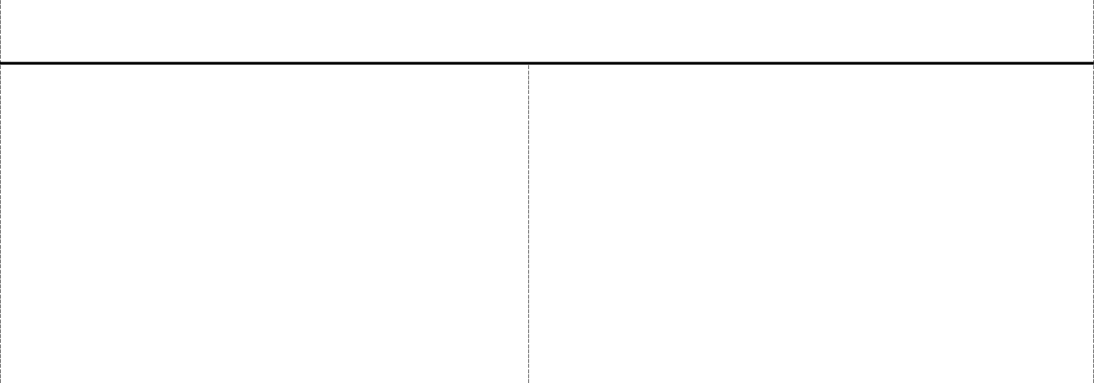

身分證影本(正面) 身分證影本(反面)

監理單位核發之機車異動登記書影本（報廢）請浮貼

◎109年1月1日前報廢者，不予補助。
附件2
廢機動車輛回收管制聯單或廢機動車輛回收證明影本
請浮貼
◎109年1月1日前回收者，不予補助。
◎若為A4紙張，不需浮貼

附件3

南投縣政府環境保護局

淘汰二行程機車補助款代領委託書

茲受車主姓名： 身分證字號： 車牌： －

委託受託人 （限三等親）辦理補助淘汰二行程機車之申請事項相關內容

如下所示。

補助款項：新臺幣壹仟伍佰元

委託原因：委託人因 無法提供帳戶。

以上內容如有不實或有偽造文書之情事者，受託人願負一切民刑事法律責任。

此致

南投縣政府環境保護局

委託人(車主)簽名或蓋章：

委託人身分證字號（或統一編號）：

受託人（領據人）簽名或蓋章：

受託人身分證字號（或編一編號）：

聯絡地址：

聯絡電話(必填)：

受託人身分證正反面影本（限三等親）

受託人身分證影本(正面) 受託人身分證影本(反面)

中 華 民 國 年 月 日

附件4
南投縣政府環境保護局
申請淘汰二行程機車補助款法定繼承委託書
茲車主姓名： 車牌號碼： 委託辦理淘汰二行程機車申請。
車主身分證字號：
委託原因為：委託人因 ，不克親自前來需檢附委託證明文件：
■車主（被繼承人）死亡證明書或除籍的戶口名簿影本或戶籍騰本(請貼下頁)
■受託人（法定繼承人）的身分證正、反面影本

身分證字號（或法人登記字號）：
戶籍地址（或法人登記地址）： |  |  |  |  |  |  | 蓋章
寄件地址：
聯絡電話：（日） |  |  | （夜） |  | 行動電話：
放棄繼承之繼承人簽名（非領款人）
1. | 繼承人姓名： |  |  |  | 簽名或蓋章：
 | 身分證字號（或統一編號）：
2. | 繼承人姓名： |  |  |  | 簽名或蓋章：
 | 身分證字號（或統一編號）：
3. | 繼承人姓名： |  |  |  | 簽名或蓋章：
 | 身分證字號（或統一編號）：

□因其他法定繼承人居住地遙遠、或繼承人繁多、或其他： 等原因

不易逐一簽名，本人已告知全數其他繼承人此筆補助款由本人申請，爾後若有補助款撥款爭議，概由本人負全數相關法律責任或處份，絕無異議。
以上內容如有不實或偽造文書之情事者，受託人願負一切民（刑）事法律責任。同意以上責任請加蓋受託人私章。受託人簽名蓋章處：
此致
南投縣政府環境保護局

中 華 民 國 年 月 日

6
附件5
縣政府環境保護局
申請淘汰二行程機車補助款法定繼承委託書

車主死亡證明書、除籍之戶口名簿或戶籍騰本影本

請浮貼

附件6

南投縣政府環境保護局
申請淘汰二行程機車補助款機車持有期間姓名變更紀錄

戶籍資料
請浮貼

附件7
本縣低收入戶證明書(正本)
請浮貼
◎若為A4紙張，不需浮貼

